INSTITUT SUPÉRIEUR DES TECHNIQUES
ÉCONOMIQUES COMPTABLES ET COMMERCIALES
DUT – LICENCE – MASTER

──────────────────────────────────────────────────

MÉMOIRE DE FIN DE CYCLE

Thème :

CONCEPTION ET DÉVELOPPEMENT D’UNE APPLICATION
WEB ET MOBILE DE SUIVI PÉDAGOGIQUE ET DE CALCUL
DES HONORAIRES DES ENSEIGNANTS

Cas pratique : EduTrack

──────────────────────────────────────────────────

Année Universitaire 2025-2026

Présenté par :
Moussa Balla KEITA & Aya BOURAMA

Filière : Génie Informatique et Programmation - Cycle : Licence 3 - Sous la direction de :
Directeur de mémoire : M. Mouhamoud Dembele

Hamdallaye ACI 2000 PB : E5671, entre le monument « Bougie Ba » et la place CAN
(+223) 44 38 28 03 / 78 88 02 02 / 68 88 02 02
www.intec-sup.com — intecsup@intec-sup.com

Dédicace

Je dédie ce mémoire à mes parents, pour leur amour inconditionnel, leurs sacrifices et leur soutien indéfectible tout au long de mon parcours académique. Que ce travail soit le reflet de leur dévouement et une modeste reconnaissance de tout ce qu'ils ont fait pour moi.
À mes frères et sœurs, pour leur encouragement constant.
À tous mes enseignants, pour la qualité de leur encadrement et leur contribution à ma formation.

Remerciements

Au terme de ce travail, nous tenons à exprimer notre profonde gratitude à toutes les personnes qui ont contribué, de près ou de loin, à la réalisation de ce mémoire.
Nous remercions tout d'abord notre Directeur de mémoire, M. Mouhamoud Dembele, pour sa disponibilité, ses conseils éclairés et son accompagnement rigoureux tout au long de ce travail.
Nous exprimons notre reconnaissance à l'ensemble du corps professoral de l'INTEC SUP pour la qualité de la formation dispensée et pour les valeurs transmises.
Nous remercions également nos camarades de promotion pour les échanges fructueux et la solidarité dont ils ont fait preuve.
Enfin, nous adressons nos sincères remerciements à toutes les personnes qui ont participé à l'élaboration de ce travail par leurs conseils et leur soutien moral.

Sommaire

Introduction
Partie I : Cadre théorique
Cette partie présente les fondements conceptuels et techniques nécessaires à la compréhension du projet. Elle permet de situer EduTrack dans le champ du suivi pédagogique, des systèmes d’information et des technologies de développement web et mobile.
Chapitre 1 : Généralités sur les systèmes de suivi pédagogique
Section 1 : Concepts fondamentaux de la gestion pédagogique
Section 2 : Le calcul des honoraires des enseignants
Chapitre 2 : Technologies et architectures de développement
Section 1 : Technologies backend et bases de données
Section 2 : Technologies frontend et mobile
Partie II : Cas pratique – Analyse, conception et implémentation d'EduTrack
Après avoir posé le cadre théorique, cette partie expose la démarche pratique suivie pour concevoir, développer et valider EduTrack. Elle met en relation les besoins identifiés, les choix de conception et les résultats obtenus.
Chapitre 1 : Analyse et conception du système
Ce chapitre assure la transition entre l’étude du besoin et la réalisation technique. Il présente les exigences fonctionnelles et non fonctionnelles, puis décrit les principaux choix de modélisation du système.
Section 1 : Analyse des besoins et spécifications
Section 2 : Architecture du système
Chapitre 2 : Implémentation et validation
Ce chapitre montre comment les choix de conception ont été traduits en composants logiciels opérationnels. Il présente également les validations réalisées afin d’apprécier la conformité de la solution aux besoins définis.
Section 1 : Implémentation du backend et frontend web
Section 2 : Implémentation mobile et tests
Conclusion
Bibliographie
Annexes
Table des matières

Table des illustrations
Figure 1 Diagramme de cas d'utilisation du systeme EduTrack. 16
Figure 2 Diagramme de classes du modele de donnees du systeme EduTrack. 18
Figure 3 Diagramme de sequence de l'authentification des utilisateurs du systeme EduTrack. 19
Figure 4 Diagramme de sequence du processus d'emargements par QR Code du systeme EduTrack. 20
Figure 5 Diagramme de sequence du calcul des honoraires du systeme EduTrack. 21
Figure 6 Architecture en trois couches du systeme EduTrack. 23
Figure 7 Page de connexion de la plateforme EduTrack. i
Figure 8 Tableau de bord Interface Web Administrateur. i
Figure 9 Page accueil de l'interface mobile d'EduTrack. ii
Figure 10 Page de planning de l'interface mobile d'EduTrack iii
Figure 11 Interface mobile de gestion de la fiche de progression iv
Figure 12 Consutation mobile des honoraires calculés. v
Figure 13 : Profil enseignant dans l’application mobile d'EduTrack. vi

Table des sigles et abréviations
API : Application Programming Interface
CRUD : Create, Read, Update, Delete
DTO : Data Transfer Object
JPA : Jakarta Persistence API
JWT : JSON Web Token
ORM : Object-Relational Mapping
REST : Representational State Transfer
SPA : Single Page Application
SQL : Structured Query Language
UML : Unified Modeling Language
UX : User Experience

Résumé

Ce mémoire présente la conception et le développement d'EduTrack, une application web et mobile de suivi pédagogique et de calcul des honoraires des enseignants. Le système répond à un besoin croissant des établissements d'enseignement supérieur de disposer d'outils numériques modernes pour assurer un suivi efficace des activités pédagogiques et une gestion transparente des honoraires des enseignants.
EduTrack se compose de trois volets principaux : un backend développé avec Spring Boot 3.4.3 et Java, offrant une API REST sécurisée par JWT ; une interface web administrateur réalisée avec Angular 21 et PrimeNG ; et une application mobile développée avec Ionic 8 et Capacitor, destinée aux enseignants pour le scan de QR codes et le suivi de leurs séances.
Le système intègre des fonctionnalités avancées telles que la gestion des classes, matières, filières, départements, salles et années universitaires, la planification des emplois du temps, l'émargement électronique via QR code, le suivi de la progression pédagogique, le calcul des honoraires, et la génération de rapports statistiques.
La méthodologie adoptée combine une approche de recherche documentaire pour le cadre théorique et une approche pratique fondée sur les cycles de développement logiciel agiles. Les résultats obtenus démontrent l'efficacité du système à répondre aux exigences fonctionnelles et non fonctionnelles définies, tout en offrant une expérience utilisateur optimale sur les différentes plateformes.
Mots-clés : Suivi pédagogique, calcul des honoraires, Spring Boot, Angular, Ionic, émargement électronique, QR code.

Abstract
This dissertation presents the design and development of EduTrack, an integrated system for pedagogical monitoring and the calculation of teachers’ fees. The system addresses the growing need of higher education institutions for modern digital tools that improve the monitoring of teaching activities and ensure more transparent management of teachers’ remuneration.
EduTrack is composed of three main components: a backend developed with Spring Boot 3.4.3 and Java, exposing a REST API secured with JWT; a web administration interface built with Angular 21 and PrimeNG; and a mobile application developed with Ionic 8 and Capacitor, designed for teachers to scan QR codes, consult their schedule and manage their pedagogical activities.
The system includes features such as the management of classes, subjects, departments, study programs, classrooms and academic years, timetable planning, electronic attendance through QR codes, pedagogical progress monitoring, automated calculation of teachers’ fees and statistical reporting.
The methodology combines documentary research, functional analysis, UML modeling, iterative software development and functional validation of the implemented modules. The results show that EduTrack provides a coherent and practical solution for improving pedagogical and administrative processes.
Keywords: Pedagogical monitoring, teachers’ fees calculation, Spring Boot, Angular, Ionic, electronic attendance, QR code.

Introduction

Dans un contexte où la transformation numérique des établissements d'enseignement supérieur est devenue une nécessité incontournable, la gestion efficace des activités pédagogiques constitue un enjeu majeur pour les institutions de formation. L'INTEC SUP, en tant qu'institut supérieur de référence au Mali, se doit d'adopter des solutions technologiques modernes pour optimiser ses processus de gestion pédagogique et administrative.
La gestion des activités pédagogiques dans un établissement d'enseignement supérieur implique la coordination de nombreux acteurs : enseignants, étudiants, administration, et direction pédagogique. Chacun de ces acteurs intervient dans des processus complexes allant de la planification des cours à l'évaluation des enseignements, en passant par le suivi des présences et le calcul des honoraires des enseignants.
Traditionnellement, ces processus étaient gérés de manière manuelle ou semi-automatisée à l'aide d'outils bureautiques, ce qui entraînait des difficultés de coordination, des erreurs de saisie, des pertes de temps et un manque de visibilité sur l'ensemble des activités. Face à ces constats, il est apparu nécessaire de concevoir un système intégré permettant de centraliser et d'automatiser ces différentes tâches.
C'est dans ce cadre que s'inscrit le présent mémoire, qui porte sur la conception et le développement d'EduTrack, un système de suivi pédagogique et de calcul des honoraires des enseignants. Ce système vise à offrir une solution complète, moderne et adaptée aux besoins spécifiques de l'INTEC SUP, en combinant une interface web pour l'administration et une application mobile pour les enseignants.
La problématique centrale de cette recherche peut être formulée comme suit : Comment concevoir et développer une application web et mobile de suivi pédagogique et de calcul des honoraires des enseignants qui réponde efficacement aux besoins de l'INTEC SUP en termes de fonctionnalités, de fiabilité, de sécurité et d'expérience utilisateur ?
Pour répondre à cette problématique, nous avons structuré notre travail en deux grandes parties. La première partie, consacrée au cadre théorique, aborde les concepts fondamentaux liés au suivi pédagogique et au calcul des honoraires, ainsi que les technologies utilisées pour le développement du système. La seconde partie, dédiée au cas pratique, présente l'analyse, la conception et l'implémentation d'EduTrack, en détaillant l'architecture du système, le développement des différents composants et les résultats obtenus.
Méthodologie de travail
Cette démarche s’inscrit dans une logique de recherche appliquée : elle part d’un problème concret observé dans un établissement d’enseignement supérieur, mobilise des références théoriques et techniques, puis propose une solution expérimentale évaluée à partir de scénarios fonctionnels. Selon Sommerville (2016), l’ingénierie logicielle vise à produire des systèmes fiables en s’appuyant sur l’analyse des besoins, la conception structurée et la validation progressive.
La méthodologie adoptée repose sur une démarche à la fois documentaire, analytique et pratique. La première étape a consisté à exploiter des sources documentaires relatives au suivi pédagogique, au calcul des honoraires, aux architectures REST et aux technologies web et mobiles.
La deuxième étape a porté sur l’analyse des besoins des principaux acteurs du système, notamment l’administrateur et l’enseignant. Cette analyse a permis d’identifier les modules fonctionnels prioritaires : authentification, gestion des référentiels académiques, planification, génération de QR codes, émargement, fiche de progression, honoraires et statistiques.
La troisième étape a concerné la modélisation du système à l’aide des diagrammes UML, afin de représenter les cas d’utilisation, les principales entités métier, les interactions et l’architecture globale.
La quatrième étape a été consacrée au développement itératif des trois composants de la solution : le backend Spring Boot, l’interface web Angular et l’application mobile Ionic. Chaque module a été validé progressivement à travers des scénarios fonctionnels.
Enfin, la validation a consisté à vérifier les principaux parcours utilisateurs : connexion, gestion des données académiques, planification d’une séance, génération du QR code, émargement mobile, remplissage de la fiche de progression, consultation du planning et calcul des honoraires.
Questions de recherche, objectifs et hypothèses
Mise en perspective avec les solutions existantes
Plusieurs établissements utilisent encore des outils génériques tels que les feuilles Excel, les formulaires papier ou des plateformes académiques orientées principalement vers la gestion des notes et des étudiants. Ces solutions permettent une gestion minimale des données, mais elles restent souvent limitées pour assurer simultanément l’émargement des enseignants, le suivi de la progression pédagogique et le calcul des honoraires. Par comparaison, EduTrack se distingue par l’intégration de ces trois dimensions dans une même application web et mobile, avec un mécanisme d’émargement par QR Code et une consultation mobile destinée aux enseignants.
Cette comparaison montre que l’intérêt scientifique et pratique du projet ne réside pas seulement dans le développement informatique, mais aussi dans la réponse à une problématique organisationnelle : comment améliorer la traçabilité des activités pédagogiques et fiabiliser les données utilisées pour le calcul administratif des honoraires ?
Question principale : Comment un système numérique intégré peut-il améliorer le suivi pédagogique et le calcul des honoraires des enseignants à l’INTEC SUP ?
Questions spécifiques :
1. Comment centraliser les données pédagogiques afin de réduire les erreurs et les pertes d’information ?
2. Comment automatiser l’émargement des enseignants à partir d’un mécanisme fiable et traçable ?
3. Comment calculer les honoraires à partir des séances réellement effectuées ?
4. Comment offrir aux administrateurs et aux enseignants une interface simple, sécurisée et adaptée à leurs besoins ?
Objectif général : Concevoir et développer une plateforme web et mobile permettant d’automatiser le suivi pédagogique, l’émargement des enseignants et le calcul des honoraires.
Objectifs spécifiques : analyser les besoins fonctionnels du système ; concevoir une architecture web et mobile sécurisée ; développer une API REST avec Spring Boot ; développer une interface web administrateur avec Angular ; développer une application mobile enseignant avec Ionic ; intégrer l’émargement par QR code ; automatiser le calcul des honoraires ; valider le système par des tests fonctionnels.
Hypothèse 1 : La centralisation des données pédagogiques améliore la fiabilité du suivi administratif.
Hypothèse 2 : L’émargement électronique par QR code réduit les erreurs liées aux feuilles de présence papier.
Hypothèse 3 : L’automatisation du calcul des honoraires améliore la transparence et la rapidité du traitement.
Indicateurs retenus : disponibilité des données pédagogiques, nombre de séances planifiées, nombre d’émargements validés, taux de présence, volume horaire effectué, montant des honoraires calculés, temps de traitement administratif et satisfaction des utilisateurs lors des validations fonctionnelles.

Partie I : Cadre théorique

Cette première partie pose les fondements théoriques nécessaires à la compréhension de notre travail. Elle est structurée en deux chapitres. Le premier chapitre aborde les généralités sur les systèmes de suivi pédagogique, en définissant les concepts clés et en présentant les acteurs impliqués dans les processus pédagogiques. Le deuxième chapitre se concentre sur les technologies et architectures utilisées pour le développement d'applications web et mobiles modernes.

Chapitre 1 : Généralités sur les systèmes de suivi pédagogique

Le suivi pédagogique constitue un pilier fondamental de l'enseignement supérieur moderne. Il englobe l'ensemble des activités visant à planifier, organiser, coordonner et évaluer les actions pédagogiques au sein d'un établissement d'enseignement. Ce chapitre présente les concepts fondamentaux liés au suivi pédagogique et au calcul des honoraires des enseignants.

Section 1 : Concepts fondamentaux de la gestion pédagogique

I. Définition et objectifs du suivi pédagogique
Dans la littérature sur les systèmes d’information, la centralisation et la qualité des données constituent des facteurs essentiels pour améliorer la coordination et la prise de décision organisationnelle (Laudon et Laudon, 2020). Appliqué au contexte pédagogique, ce principe justifie l’utilisation d’un outil numérique capable de regrouper les séances, les émargements, les fiches de progression et les honoraires calculés.
Le suivi pédagogique peut être défini comme l'ensemble des processus et des outils mis en œuvre par un établissement d'enseignement pour assurer le suivi, le contrôle et l'amélioration continue des activités d'enseignement et d'apprentissage. Il s'agit d'une démarche systématique qui permet de collecter, d'analyser et d'exploiter des données relatives au déroulement des activités pédagogiques.
Les objectifs principaux du suivi pédagogique sont :
• Assurer la planification et la coordination des activités d'enseignement ;
• Garantir le respect des programmes et des objectifs pédagogiques ;
• Faciliter la communication entre les différents acteurs (administration, enseignants, étudiants) ;
• Permettre l'évaluation et l'amélioration continue de la qualité des enseignements ;
• Assurer la traçabilité des activités pédagogiques à des fins de reporting et de certification.
Dans un contexte de digitalisation croissante de l'enseignement supérieur, les systèmes d'information pédagogiques jouent un rôle crucial dans l'atteinte de ces objectifs. Ils permettent d'automatiser les tâches répétitives, de centraliser les données et d'offrir une visibilité en temps réel sur l'état d'avancement des activités pédagogiques.
II. Les acteurs et processus pédagogiques
Le système pédagogique d'un établissement d'enseignement supérieur implique plusieurs catégories d'acteurs, chacun jouant un rôle spécifique dans le processus global :
L'administration pédagogique est responsable de la planification stratégique des enseignements, de la définition des programmes, de l'affectation des enseignants et de la gestion des calendriers académiques. Elle assure également le suivi administratif des dossiers des étudiants et des enseignants.
Les enseignants constituent les acteurs principaux de la mise en œuvre des activités pédagogiques. Ils sont responsables de la préparation et de l'animation des séances d'enseignement, de l'évaluation des apprentissages et du suivi des progrès des étudiants. Ils doivent également assurer le respect des horaires et des programmes établis.
Les étudiants sont les bénéficiaires directs des activités pédagogiques. Leur suivi individuel est essentiel pour garantir la réussite de leur parcours de formation.
Les processus pédagogiques fondamentaux incluent :
• La planification des enseignements (définition des emplois du temps, affectation des salles) ;
• Le déroulement des séances d'enseignement (présence des enseignants et des étudiants) ;
• L'évaluation des apprentissages (contrôles, examens, notation) ;
• Le reporting et l'analyse des résultats pédagogiques.

Section 2 : Le calcul des honoraires des enseignants

I. Principes du calcul des honoraires
Le calcul des honoraires des enseignants est un aspect crucial de l'administration des établissements d'enseignement supérieur. Elle englobe l'ensemble des processus visant à calculer, justifier et verser les rémunérations dues aux enseignants pour leurs prestations pédagogiques.
Le calcul des honoraires repose généralement sur plusieurs paramètres :
• Le volume horaire effectué par l'enseignant (nombre d'heures de cours dispensées) ;
• Le type d'enseignement (cours magistraux, travaux dirigés, travaux pratiques) ;
• Le niveau d'enseignement (Licence, Master) ;
• Le statut de l'enseignant (vacataire, permanent, associé) ;
• Les taux horaires applicables, qui peuvent varier selon le grade et l'ancienneté.
La suivi administratif efficace des honoraires nécessite un système fiable de collecte et de traitement des données de présence, capable de justifier chaque heure déclarée et de produire des états d’honoraires précis et vérifiables.
II. Les défis du calcul des honoraires dans l'enseignement supérieur
Le calcul des honoraires dans l'enseignement supérieur présente plusieurs défis majeurs :
Le premier défi est celui de la fiabilité des données de présence. Les méthodes traditionnelles de pointage (feuilles de présence papier) sont sujettes à des erreurs de saisie, des omissions et des falsifications. L'automatisation du processus d'émargement via des technologies numériques permet de réduire considérablement ces risques.
Le deuxième défi concerne la complexité des règles de calcul. Les grilles tarifaires peuvent être complexes, avec des taux différents selon le type d'enseignement, le niveau, le grade de l'enseignant, et d'autres critères. Un système automatisé doit être capable de gérer cette complexité tout en restant transparent et vérifiable.
Le troisième défi est celui de la traçabilité et de l'auditabilité. Les établissements doivent être en mesure de justifier chaque honoraire calculé, ce qui nécessite une conservation fiable des preuves de prestation (émargements, fiches de progression, etc.).
Enfin, le quatrième défi est celui de l'intégration avec les autres systèmes de gestion de l'établissement (gestion académique, comptabilité, ressources humaines) pour assurer une cohérence globale des données et éviter les doubles saisies.

Chapitre 2 : Technologies et architectures de développement

Le développement d'un système intégré de suivi pédagogique nécessite le choix judicieux de technologies adaptées aux exigences du projet. Ce chapitre présente les technologies retenues pour la réalisation d'EduTrack, en justifiant leur pertinence au regard des objectifs fixés. Nous abordons successivement les technologies backend et bases de données, puis les technologies frontend et mobile.

Section 1 : Technologies backend et bases de données

I. Spring Boot et architectures REST
Le choix d’une architecture REST est cohérent avec les recommandations courantes de conception d’applications distribuées, car elle facilite la séparation entre le backend, l’interface web et l’application mobile. Pressman (2014) souligne que la modularité et la séparation des responsabilités améliorent la maintenabilité des systèmes logiciels. La documentation officielle Spring Boot (Spring IO, consultée le 15 mars 2026) confirme également l’intérêt du framework pour développer rapidement des services web robustes.
Spring Boot est un framework Java qui facilite le développement d'applications d'entreprise en offrant une configuration automatique et des dépendances pré-configurées. Il repose sur le langage Java, qui apporte des fonctionnalités modernes telles que les records, les text blocks, et l'amélioration des switch expressions.
L'architecture REST est un style d'architecture logicielle qui définit un ensemble de contraintes pour la création de services web. Les principes fondamentaux de REST incluent :
• L'identification des ressources par des URI ;
• L'utilisation des méthodes HTTP standard (GET, POST, PUT, DELETE) ;
• La représentation des ressources dans différents formats (JSON, XML) ;
• La gestion d'état sans session (stateless) ;
• L'utilisation de codes de statut HTTP pour les réponses.
Dans le cadre d'EduTrack, Spring Boot 3.4.3 est utilisé pour développer l'API REST qui expose les fonctionnalités du système. L'architecture REST permet une séparation claire entre le backend et les clients (frontend web et application mobile), facilitant ainsi la maintenance et l'évolution du système.
La sécurité de l'API est assurée par l'authentification JWT, qui permet une gestion sécurisée et sans état des sessions utilisateur. Chaque requête authentifiée contient un token JWT qui est vérifié par le serveur avant d'autoriser l'accès aux ressources protégées.
Spring Data JPA est utilisé pour la couche d'accès aux données, offrant une abstraction qui simplifie les opérations de persistance et réduit le code boilerplate. Les DTOs sont utilisés pour transférer les données entre le serveur et les clients, assurant une isolation entre la couche de persistance et la couche de présentation.
II. PostgreSQL et persistance des données
PostgreSQL a été retenu pour sa fiabilité, sa conformité SQL et ses mécanismes de contraintes relationnelles. Ces caractéristiques sont importantes pour un système manipulant des données pédagogiques et administratives sensibles, notamment les séances, les émargements et les honoraires calculés (PostgreSQL Global Development Group, consulté le 15 mars 2026).
PostgreSQL est un système de gestion de bases de données relationnelles open source reconnu pour sa fiabilité, sa robustesse et sa conformité aux standards SQL. Il offre des fonctionnalités avancées telles que :
• La gestion des transactions ACID ;
• Les contraintes d'intégrité référentielle ;
• Les index avancés (B-tree, Hash, GiST, GIN) ;
• Les vues et les vues matérialisées ;
• Les fonctions et procédures stockées ;
• La gestion des utilisateurs et des permissions.
Le modèle de données d'EduTrack a été conçu pour refléter la complexité des processus pédagogiques. Il comprend les principales entités suivantes :
• Les utilisateurs (administrateurs, enseignants) avec gestion des rôles ;
• Les entités académiques (départements, filières, niveaux d'enseignement, classes, matières) ;
• Les salles de cours et les emplois du temps ;
• Les séances et les émargements ;
• Les fiches de progression pédagogique ;
• Les honoraires et leur calcul.
L'utilisation de JPA et Hibernate comme ORM permet de mapper automatiquement les entités Java aux tables PostgreSQL, tout en offrant une flexibilité pour les requêtes complexes via JPQL et les requêtes natives SQL.

Section 2 : Technologies frontend et mobile

I. Angular pour les interfaces web modernes
Angular est un framework de développement d'applications web développé par Google. La version 21 d'Angular, utilisée dans ce projet, offre des fonctionnalités avancées pour la création d'applications web modernes et performantes :
• L'architecture basée sur les composants réutilisables ;
• La liaison de données bidirectionnelle (two-way data binding) ;
• Le routage côté client pour les applications single-page (SPA) ;
• L'injection de dépendances intégrée ;
• Les observables et la programmation réactive avec RxJS ;
• Le support du typage statique avec TypeScript 5.9.
L'interface web d'administration d'EduTrack est développée avec Angular 21 et utilise PrimeNG 21 comme bibliothèque de composants UI. PrimeNG offre une large gamme de composants prêts à l'emploi (tableaux de données, formulaires, dialogues, graphiques) qui accélèrent le développement tout en garantissant une interface cohérente et professionnelle.
Chart.js est intégré pour la visualisation des données statistiques, permettant d'afficher des graphiques dynamiques sur le tableau de bord. La bibliothèque angularx-qrcode permet la génération de codes QR pour l'émargement électronique.
L'architecture frontend suit le modèle des composants standalone d'Angular, avec une séparation claire entre les modules fonctionnels (dashboard, classes, enseignants, matières, emplois du temps, séances, émargements, etc.).
II. Ionic et développement mobile multiplateforme
Ionic est un framework de développement mobile multiplateforme qui permet de créer des applications pour iOS et Android à partir d'une base de code unique utilisant des technologies web standard (HTML, CSS, TypeScript). La version 8 d'Ionic, couplée à Angular 20, est utilisée pour développer l'application mobile d'EduTrack.
Capacitor 8 est le runtime qui permet à l'application Ionic d'accéder aux fonctionnalités natives des appareils mobiles, telles que l'appareil photo pour le scan de QR codes, les notifications, le stockage local, et les capteurs.
L'application mobile d'EduTrack est destinée principalement aux enseignants. Elle offre les fonctionnalités suivantes :
• La connexion sécurisée à la plateforme ;
• Le scan de QR codes pour l'émargement aux séances ;
• La consultation du planning des séances ;
• La fiche de progression électronique ;
• L'historique des séances effectuées ;
• Le profil enseignant et le suivi des honoraires.
L'utilisation d'Ionic permet de réduire considérablement les coûts et les délais de développement en mutualisant une partie significative du code entre les plateformes iOS et Android, tout en conservant une expérience utilisateur native.

Partie II : Cas pratique – Analyse, conception et implémentation d'EduTrack

Cette seconde partie est consacrée à la mise en œuvre pratique de notre projet. Elle présente de manière détaillée l'analyse des besoins, la conception architecturale, et l'implémentation du système EduTrack. Cette partie démontre comment les concepts théoriques abordés précédemment sont appliqués concrètement pour construire un système fonctionnel répondant aux exigences spécifiques de l'INTEC SUP.

Chapitre 1 : Analyse et conception du système

Ce chapitre présente la phase d'analyse et de conception du système EduTrack. Nous y détaillons l'identification des besoins fonctionnels et non fonctionnels, la modélisation du système à l'aide des diagrammes UML, et la définition de l'architecture globale du système.

Section 1 : Analyse des besoins et spécifications

I. Besoins fonctionnels et non fonctionnels
L'analyse des besoins constitue la première étape cruciale du processus de développement. Elle permet d'identifier et de documenter les fonctionnalités que le système doit offrir (besoins fonctionnels) ainsi que les contraintes techniques et qualitatives auxquelles il doit satisfaire (besoins non fonctionnels).
Les besoins fonctionnels identifiés pour EduTrack sont regroupés par module :
Module Authentification et Gestion des utilisateurs :
• Connexion sécurisée avec email et mot de passe ;
• Gestion des profils utilisateurs (administrateur, enseignant) ;
• Modification du mot de passe ;
• Forçage du changement de mot de passe à la première connexion.
Module Gestion des référentiels académiques :
• Gestion des départements, filières, niveaux d'enseignement ;
• Gestion des classes, matières et salles ;
• Gestion des années universitaires ;
• CRUD complet pour chaque entité.
Module Planification :
• Création et gestion des emplois du temps ;
• Affectation des enseignants aux séances ;
• Gestion des types de récurrence (quotidien, hebdomadaire, mensuel).
Module Émargement :
• Génération de QR codes pour chaque séance ;
• Scan de QR codes via l'application mobile ;
• Enregistrement des présences avec horodatage ;
• Suivi des statuts d’émargement, notamment EN_ATTENTE_FICHE après le scan du QR Code et VALIDE après le remplissage de la fiche de progression.
Module Suivi pédagogique :
• Fiches de progression pédagogique ;
• Fiche de progression électronique ;
• Historique des séances.
Module Calcul des honoraires :
• Calcul des honoraires basé sur les heures effectuées ;
• Génération des détails d’honoraires ;
• Suivi administratif des honoraires calculés.
Module Reporting et Statistiques :
• Tableau de bord avec indicateurs clés ;
• Graphiques et statistiques de présence ;
• Rapports exportables.
Les besoins non fonctionnels identifiés incluent :
• La sécurité : authentification JWT, chiffrement des mots de passe, contrôle d'accès par rôle ;
• La performance : temps de réponse optimisé, gestion efficace des requêtes ;
• La fiabilité : gestion des erreurs, logs, sauvegarde des données ;
• La maintenabilité : architecture modulaire, code documenté, API documentée via Swagger ;
• L'évolutivité : capacité à ajouter de nouvelles fonctionnalités ;
• L'expérience utilisateur : interface intuitive, responsive design, temps de chargement réduits.
II. Diagrammes UML et modélisation
La modélisation UML a été utilisée pour représenter graphiquement les différents aspects du système. Les diagrammes suivants ont été élaborés :
Le diagramme de cas d'utilisation identifie les interactions entre les acteurs du système (administrateur et enseignant) et les fonctionnalités disponibles. L'administrateur peut gérer les référentiels, planifier les séances, générer les QR codes, consulter les statistiques et gérer les honoraires. L'enseignant peut consulter son planning, scanner les QR codes pour émarger, renseigner sa Fiche de progression et consulter son historique et ses honoraires.
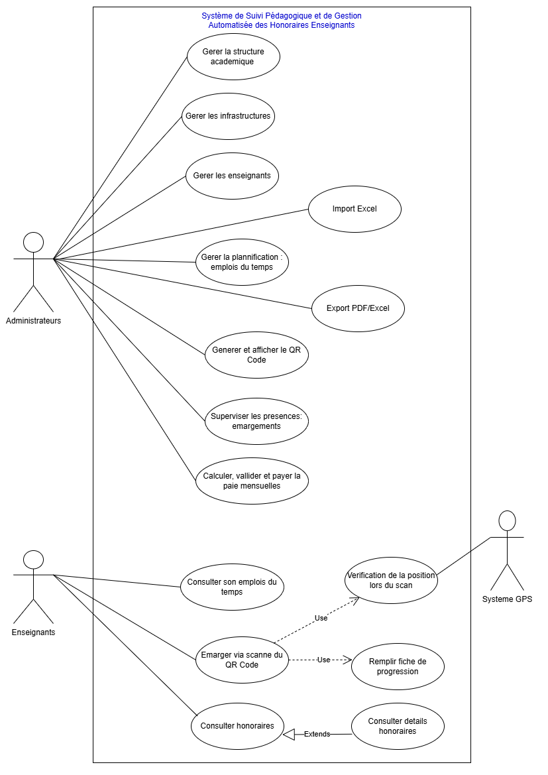
Figure 1 Diagramme de cas d'utilisation du systeme EduTrack.

Le diagramme de classes constitue le modèle de données du système. Il définit les entités principales et leurs relations : Utilisateur (avec ses sous-types Administrateur et Enseignant), Département, Filière, NiveauEnseignement, Classe, Matière, Salle, EmploiDuTemps, Séance, Emargement, FicheProgression, HonorairesCalculs, et DetailHonoraire.
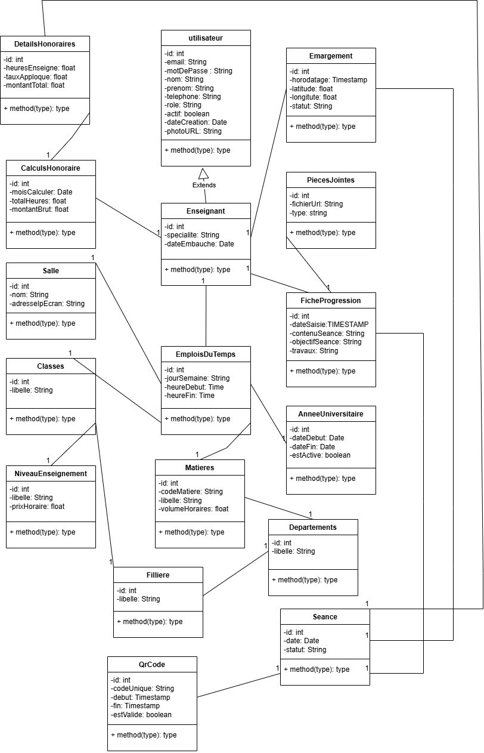
Figure 2 Diagramme de classes du modele de donnees du systeme EduTrack.

Afin de mieux représenter les principaux processus fonctionnels du système, trois diagrammes de séquence ont été réalisés. Ils décrivent respectivement l’authentification des utilisateurs, l’émargement par QR Code et le calcul des honoraires. Ces diagrammes permettent de visualiser les interactions entre les acteurs, les interfaces clientes, les contrôleurs, les services métier et la base de données.
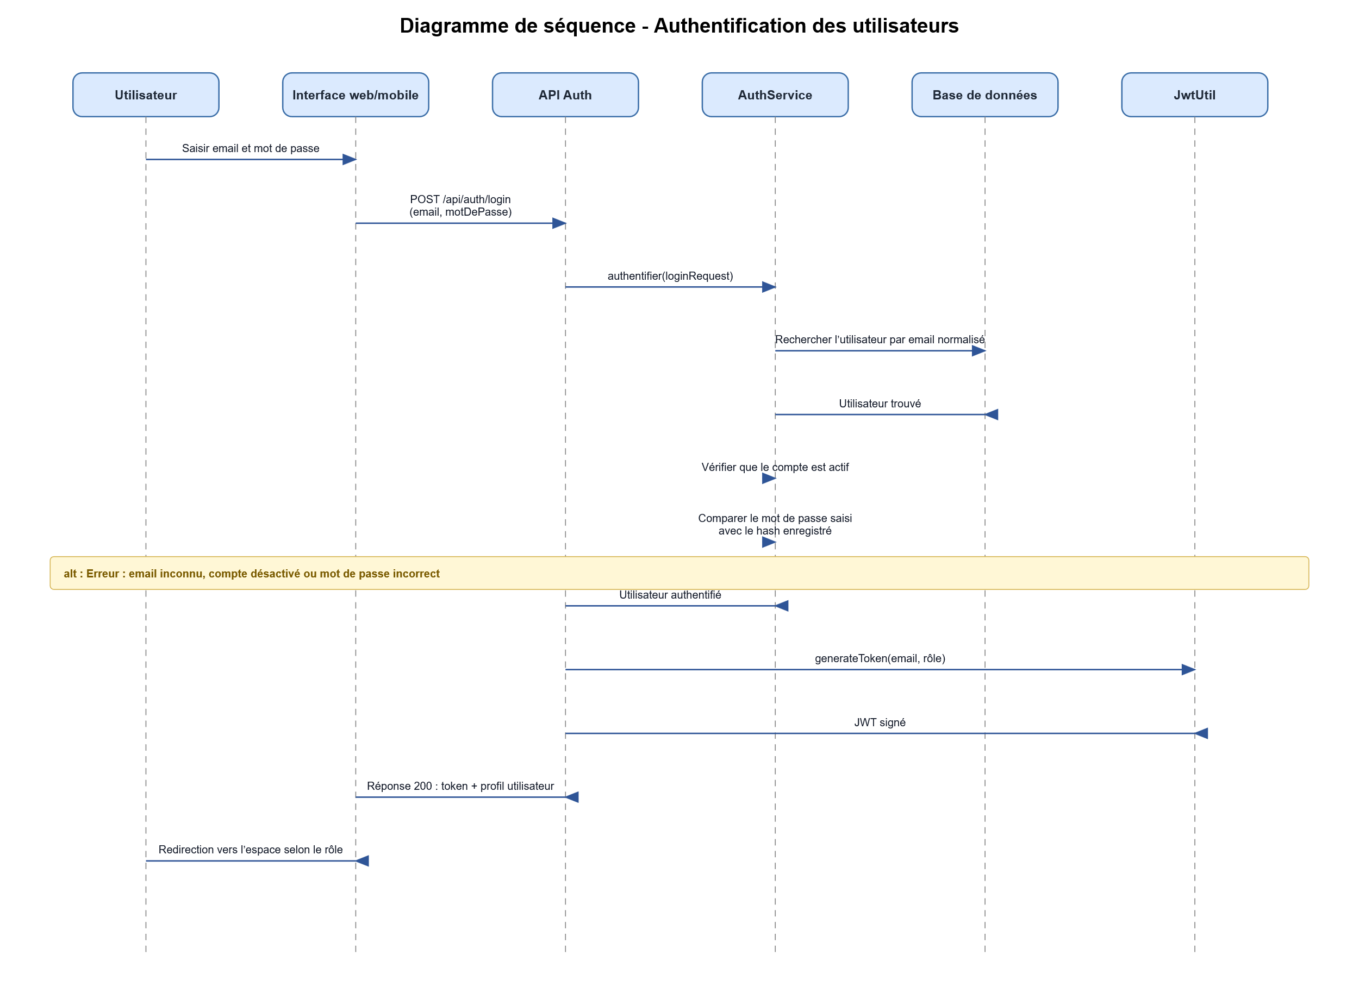
Figure 3 Diagramme de sequence de l'authentification des utilisateurs du systeme EduTrack.
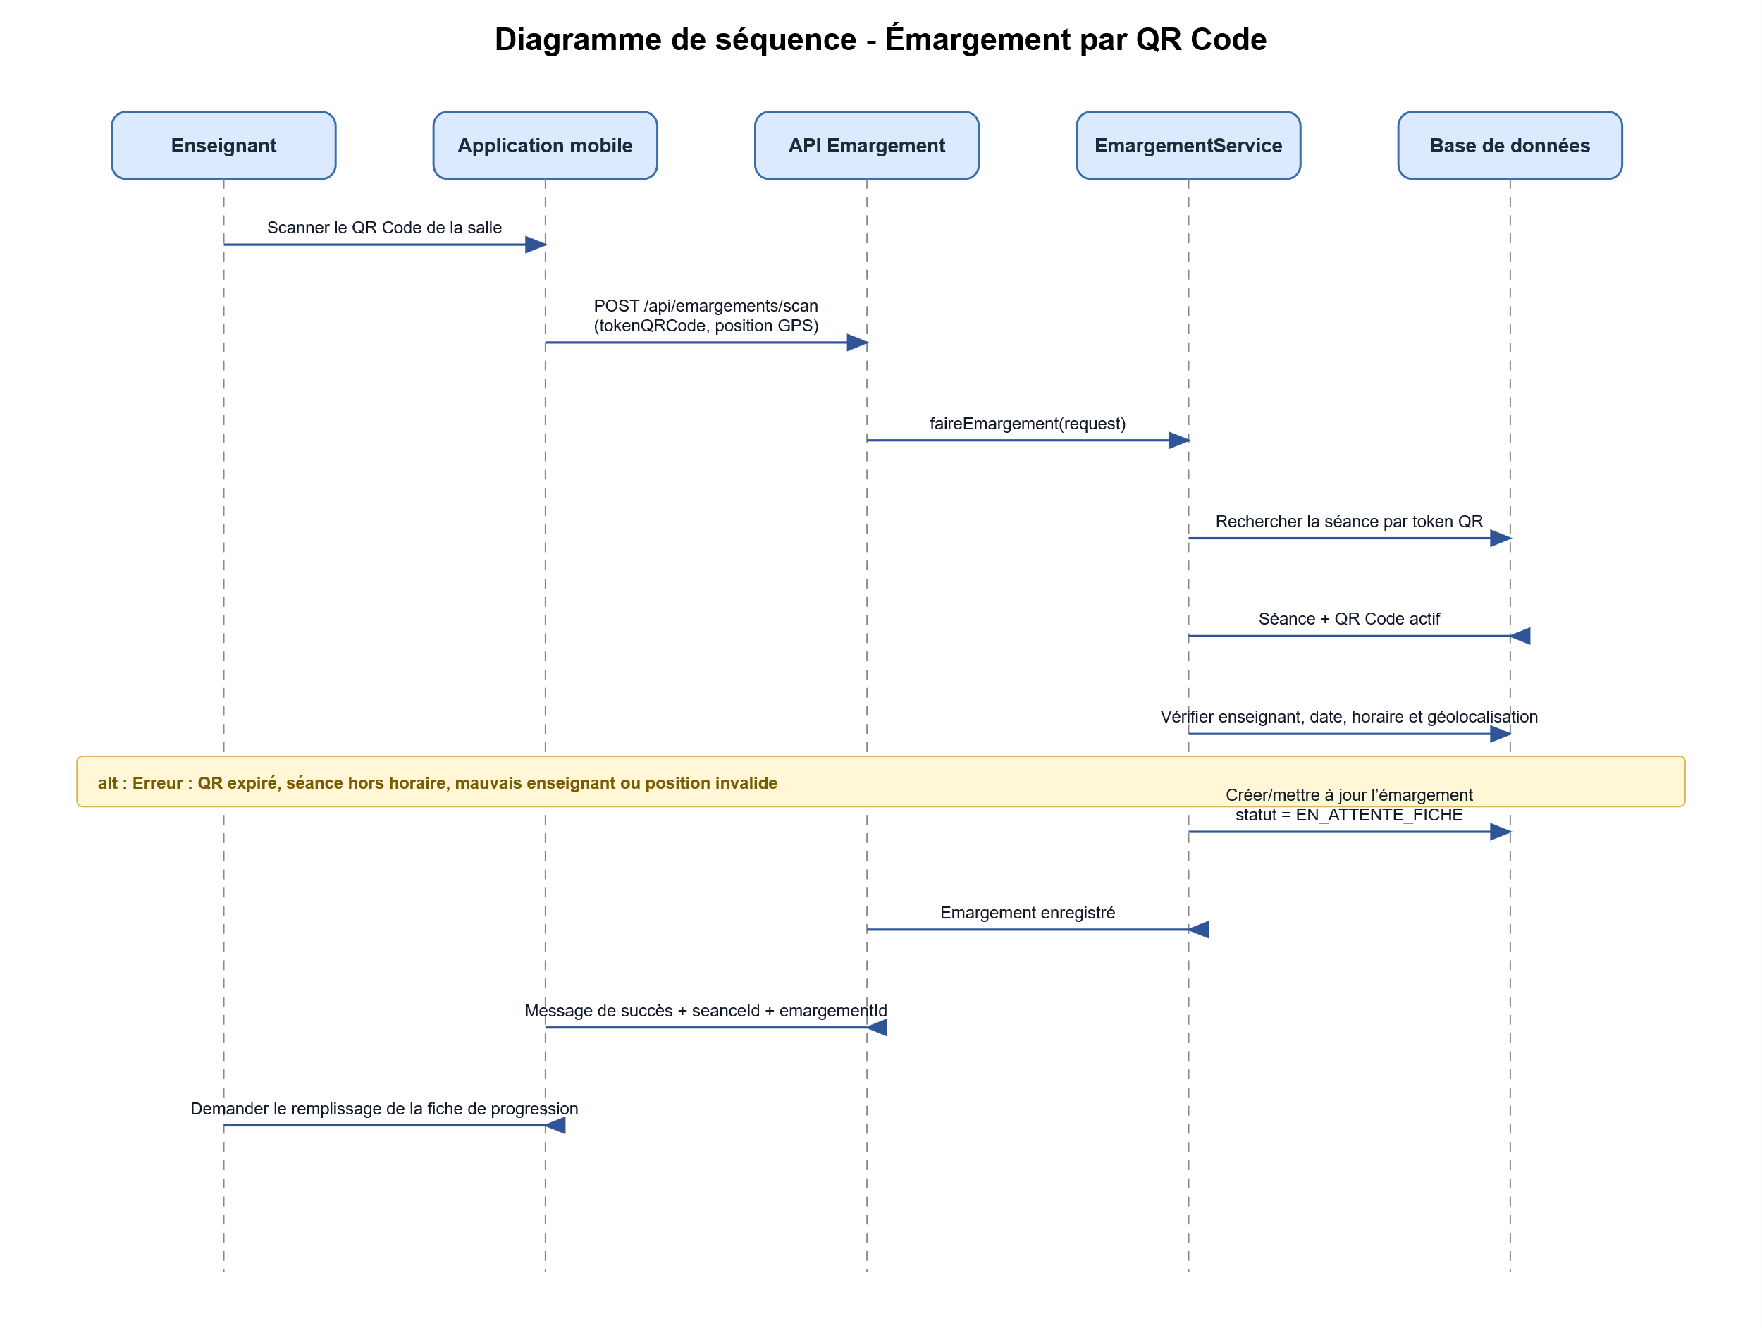
Figure 4 Diagramme de sequence du processus d'emargements par QR Code du systeme EduTrack.

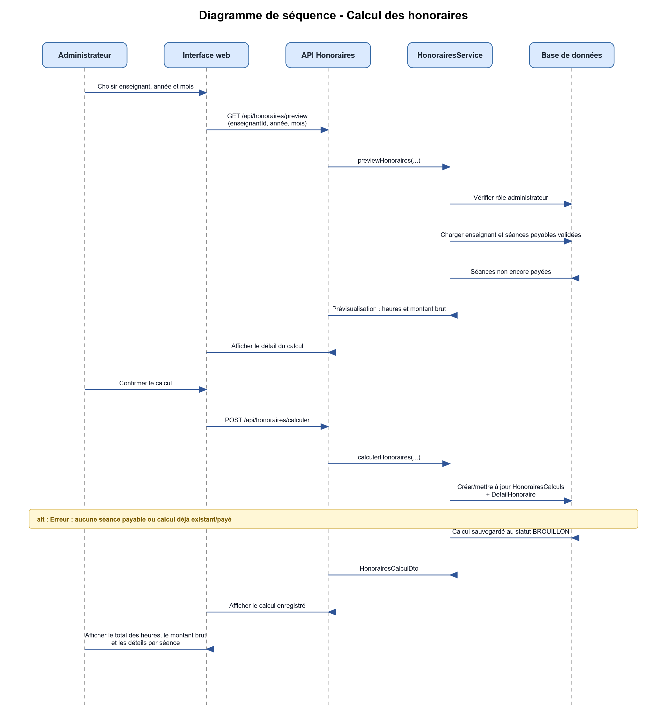
Figure 5 Diagramme de sequence du calcul des honoraires du systeme EduTrack.

Le diagramme de déploiement montre l'architecture physique du système : le serveur backend Spring Boot déployé sur un serveur d'application, la base de données PostgreSQL, le client web Angular accessible via navigateur, et l'application mobile Ionic déployée sur les appareils des enseignants.

Section 2 : Architecture du système

I. Architecture globale et composants
L'architecture d'EduTrack suit le modèle client-serveur en trois couches :
La couche de présentation est constituée de deux clients distincts :
• Le frontend web (Angular 21) destiné à l'administration, accessible via un navigateur ;
• L'application mobile (Ionic 8) destinée aux enseignants.
La couche API regroupe l'ensemble des services REST exposés par le backend Spring Boot. Elle assure la communication entre les clients et la couche de données. La documentation de l'API est générée automatiquement via Swagger/OpenAPI, facilitant l'intégration et le test des endpoints.
La couche de données est constituée de la base de données PostgreSQL qui centralise l'ensemble des informations du système. L'accès aux données est géré via Spring Data JPA et Hibernate, assurant une abstraction complète entre le code métier et le système de gestion de base de données.
Le flux de données suit le schéma suivant :
• Le client envoie une requête HTTP authentifiée (JWT) au serveur ;
• Le contrôleur Spring Boot reçoit la requête et délègue le traitement au service approprié ;
• Le service exécute la logique métier et interagit avec le repository ;
• Le repository utilise Spring Data JPA pour interroger la base de données ;
• La réponse est renvoyée au client au format JSON.
Cette architecture en couches offre plusieurs avantages : la séparation des préoccupations, la réutilisabilité des composants, la facilité de test et de maintenance, et la possibilité d'évoluer indépendamment chaque couche.
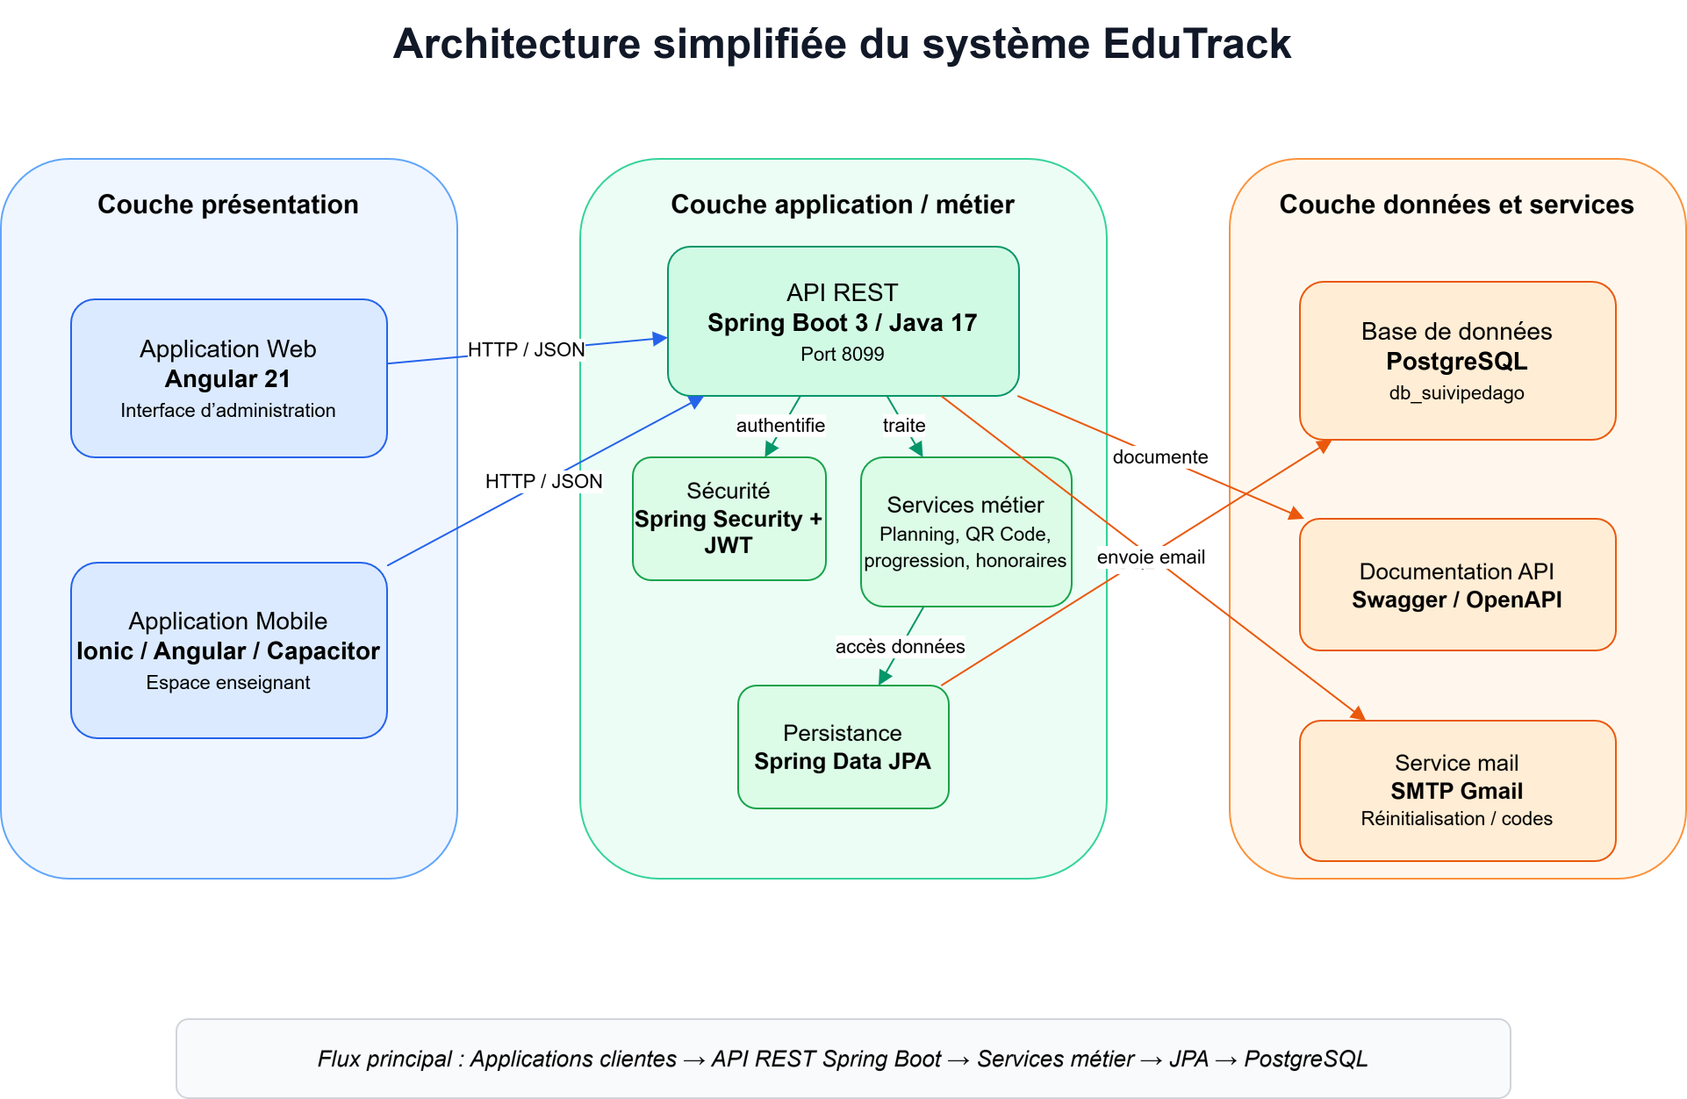
Figure 6 Architecture en trois couches du systeme EduTrack.

II. Modèle de données et API REST
L’API REST expose des endpoints organisés par ressource :
• /api/auth/* : authentification, gestion des tokens JWT et réinitialisation du mot de passe ;
• /api/utilisateurs/* : gestion des utilisateurs et des enseignants, y compris l’import Excel des enseignants ;
• /api/classes, /api/matieres, /api/filieres, /api/departements, /api/niveau-enseignement, /api/salles et /api/annee-universitaire : gestion des référentiels académiques ;
• /api/emploi-du-temps et /api/seances : planification et gestion des séances ;
• /api/seances/{id}/qr-code : génération et consultation du QR code d’une séance ;
• /api/ecrans/salles/{tokenAffichage}/qr-actif : affichage du QR code actif d’une salle ;
• /api/emargements/scan : enregistrement de l’émargement à partir du QR code scanné ;
• /api/fiche-progression : suivi pédagogique et remplissage des fiches de progression ;
• /api/honoraires/* : calcul et consultation des honoraires ;
• /api/dashboard/* et /api/export/* : statistiques et exports PDF/Excel.

Chapitre 2 : Implémentation et validation

Ce chapitre détaille la phase d'implémentation du système EduTrack, en présentant les aspects techniques du développement backend, frontend web et mobile. Il aborde également la phase de tests et de validation du système.

Section 1 : Implémentation du backend et frontend web

I. Développement backend avec Spring Boot
Le backend d'EduTrack a été développé avec Spring Boot 3.4.3 en utilisant Java. La structure du projet suit une architecture en couches classique :
La couche des contrôleurs (package controllers) expose les endpoints REST. Chaque contrôleur est annoté avec @RestController et définit les points d'entrée pour les opérations CRUD et les fonctionnalités spécifiques. Par exemple, AuthController gère l'authentification, SeanceController gère les séances, et EmargementController gère les émargements.
La couche des services contient la logique métier de l'application. Les services sont annotés avec @Service et implémentent les règles de gestion, telles que le calcul des honoraires en fonction des heures effectuées, la validation des émargements, et la génération des QR codes.
La couche de persistance (repositories) utilise Spring Data JPA avec des interfaces étendant JpaRepository. Cela permet d'effectuer des opérations CRUD sans implémentation explicite, tout en offrant la possibilité de définir des requêtes personnalisées.
La couche des entités (package Entities) définit les classes Java mappées aux tables de la base de données via JPA. Les relations entre entités sont gérées avec les annotations @OneToMany, @ManyToOne, @ManyToMany. L'héritage est utilisé pour la relation entre Utilisateur et Enseignant.
La sécurité est implémentée via Spring Security avec JWT. Le filtre JwtAuthenticationFilter intercepte chaque requête, extrait le token JWT de l'en-tête Authorization, et valide son authenticité avant d'autoriser l'accès à la ressource demandée.
La configuration CORS a été mise en place pour autoriser les requêtes provenant du frontend Angular et de l'application mobile. Swagger/OpenAPI a été intégré via springdoc-openapi pour générer automatiquement la documentation interactive de l'API, accessible via /swagger-ui.html.
Un DataSeeder a été développé pour initialiser la base de données avec des données de démonstration, facilitant ainsi les tests et la validation du système.
II. Développement frontend avec Angular
Angular a été choisi pour structurer l’interface web en composants réutilisables et faciliter la maintenance de l’application. La documentation Angular recommande cette approche par composants pour organiser les interfaces complexes et améliorer la lisibilité du code (Angular, consulté le 20 mars 2026).
Le frontend web d'EduTrack a été développé avec Angular 21 et PrimeNG 21. L'application suit une architecture modulaire avec des composants standalone :
L'architecture de l'application frontend est organisée comme suit :
• Le dossier core/ contient les services partagés (auth.service, teacher.service, classe.service, etc.), les modèles de données et les intercepteurs HTTP ;
• Le dossier layout/ contient le composant Sidebar pour la navigation ;
• Le dossier features/ regroupe les modules fonctionnels (dashboard, login, classes, teachers, matieres, schedule, seances, attendance, qr-generator, etc.).
Le routage est géré via Angular Router avec lazy loading pour les modules fonctionnels, ce qui optimise le temps de chargement initial de l'application.
L'authentification est gérée côté client par le AuthService qui stocke le token JWT dans le localStorage et l'attache automatiquement à chaque requête via un intercepteur HTTP. Un AuthGuard protège les routes nécessitant une authentification.
L'interface utilisateur du tableau de bord présente des statistiques clés : nombre d'enseignants, de classes, de séances planifiées et taux de présence. Ces données sont actualisées périodiquement pour offrir une vue en temps réel de l'activité pédagogique.
La génération de QR codes utilise la bibliothèque angularx-qrcode pour produire des codes QR uniques pour chaque séance. Ces codes sont ensuite scannés par l'application mobile pour l'émargement.
L'interface de gestion des enseignants permet d'ajouter, modifier, supprimer et consulter les informations des enseignants, avec des fonctionnalités de recherche et de filtrage avancées.

Section 2 : Implémentation mobile et tests

I. Développement mobile avec Ionic/Capacitor
Ionic et Capacitor permettent de produire une application mobile hybride à partir de technologies web tout en donnant accès à certaines fonctionnalités natives. Ce choix est adapté à un projet de licence, car il réduit le coût de développement tout en offrant une application installable sur smartphone (Ionic, consulté le 25 mars 2026 ; Capacitor, consulté le 25 mars 2026).
L'application mobile EduTrack a été développée avec Ionic 8 et Angular 20, en utilisant Capacitor 8 pour l'accès aux fonctionnalités natives.
L'architecture de l'application mobile comprend les pages suivantes :
• La page Login permet à l'enseignant de s'authentifier avec ses identifiants ;
• La page Planning affiche le calendrier des séances à venir de l'enseignant ;
• La page Scan QR utilise l'appareil photo du téléphone pour scanner les codes QR et enregistrer la présence ;
• La page Fiche de Progression permet à l'enseignant de renseigner le contenu de ses séances ;
• La page Historique liste les séances passées avec leur statut d'émargement ;
• La page Profil affiche les informations de l'enseignant et le suivi de ses honoraires.
La navigation est organisée avec des tabs (onglets) pour un accès rapide aux fonctionnalités principales. Le seance.service.ts centralise les appels API pour la gestion des séances et des émargements.
Le scan de QR codes utilise le plugin Capacitor Camera pour capturer l'image du code QR, et la bibliothèque de décodage intégrée pour extraire les informations de la séance. L'émargement est ensuite envoyé au backend pour validation et enregistrement.
L'interface utilisateur mobile a été conçue pour offrir une expérience fluide et intuitive, adaptée aux usages des enseignants en déplacement.

II. Tests et validation du système
La phase de tests et de validation est essentielle pour garantir la qualité et la fiabilité du système EduTrack. Dans le cadre de ce projet, la validation a combiné un test automatisé de démarrage du backend et des vérifications fonctionnelles manuelles sur les principaux scénarios utilisateurs.
Le backend comporte un test automatisé de chargement du contexte Spring Boot avec le profil de test et une base H2 en mémoire. Ce test permet de vérifier que la configuration principale de l’application, les repositories, les services et la sécurité peuvent être initialisés correctement.
Les validations fonctionnelles ont porté sur les parcours suivants : authentification, gestion des référentiels académiques, création d’un emploi du temps, génération d’une séance, génération du QR code, scan du QR code depuis l’application mobile, enregistrement de l’émargement, remplissage de la fiche de progression et consultation des honoraires.
Les interfaces web et mobile ont également été compilées afin de vérifier la cohérence technique des applications clientes. Ces validations constituent une première base de contrôle qualité, qui pourra être renforcée par des tests unitaires, des tests d’intégration et des tests de sécurité plus complets dans les évolutions futures du projet.

Tableau de validation fonctionnelle
Scénario testé | Résultat attendu | Résultat obtenu | Statut
Connexion administrateur | Accès au tableau de bord | Accès réussi | Validé
Connexion enseignant | Accès à l’espace enseignant | Accès réussi | Validé
Création d’un enseignant | Enseignant enregistré | Enregistrement effectué | Validé
Création d’une classe | Classe disponible dans le système | Classe créée avec succès | Validé
Création d’une matière | Matière enregistrée | Matière disponible | Validé
Création d’un emploi du temps | Séances générées | Séances planifiées | Validé
Génération du QR Code | QR Code affiché | QR Code généré | Validé
Scan du QR Code | Émargement enregistré | Statut EN_ATTENTE_FICHE | Validé
Remplissage de la fiche de progression | Séance finalisée | Émargement validé | Validé
Calcul des honoraires | Montant calculé | Montant affiché | Validé
Consultation mobile du planning | Planning affiché | Planning consultable | Validé
Consultation mobile des honoraires | Montants affichés | Honoraires consultables | Validé

Conclusion

Ce mémoire avait pour objectif de concevoir et développer une application web et mobile de suivi pédagogique et de calcul des honoraires des enseignants pour l'INTEC SUP. Au terme de ce travail, nous pouvons affirmer que les objectifs fixés ont été atteints.
La première partie de notre travail a posé les fondements théoriques nécessaires à la compréhension des enjeux du suivi pédagogique et du calcul des honoraires dans l'enseignement supérieur. Nous avons présenté les concepts clés et les acteurs impliqués dans les processus pédagogiques, ainsi que les défis spécifiques liés au calcul des honoraires. Cette analyse théorique nous a permis de justifier le choix des technologies utilisées : Spring Boot 3.4.3 pour le backend, Angular 21 pour le frontend web, et Ionic 8 pour l'application mobile.
La seconde partie a été consacrée à la mise en œuvre pratique du système. Nous avons détaillé l'analyse des besoins fonctionnels et non fonctionnels, la modélisation UML du système, et l'architecture globale d'EduTrack. L'implémentation a été réalisée en suivant une approche modulaire, avec un backend robuste sécurisé par JWT, une interface web d'administration riche et intuitive, et une application mobile permettant aux enseignants de scanner les QR codes pour l'émargement et de suivre leurs activités.
Les résultats obtenus démontrent l'efficacité du système à répondre aux besoins exprimés. Les principales fonctionnalités ont été implémentées avec succès : la gestion des référentiels académiques, la planification des emplois du temps, l'émargement électronique via QR code, le suivi de la progression pédagogique, et le calcul des honoraires.
Cependant, ce travail présente certaines limites qui ouvrent la voie à des perspectives d'amélioration. Parmi celles-ci, nous pouvons citer :
• L'intégration d'un module de gestion des étudiants avec suivi individuel des parcours ;
• Le développement d'un module de communication intégré (messagerie, notifications) ;
• L’ajout de notifications automatiques pour informer les enseignants et l’administration ;
• L'extension de l'application mobile pour les étudiants ;
• L’intégration éventuelle avec un système de paiement électronique externe ; • Le renforcement des tests automatisés et le déploiement en production.
En conclusion, EduTrack constitue une solution complète et moderne pour la gestion pédagogique et administrative de l'INTEC SUP. Il démontre comment les technologies web et mobiles contemporaines peuvent être mises au service de l'amélioration des processus éducatifs, contribuant ainsi à la transformation numérique de l'enseignement supérieur au Mali.
En définitive, ce travail démontre qu'une solution numérique telle qu'EduTrack contribue à améliorer le suivi pédagogique, la traçabilité des activités d'enseignement et la transparence du calcul des honoraires des enseignants, tout en participant à la transformation numérique des établissements d'enseignement supérieur.
Recommandations
Au regard des résultats obtenus, plusieurs recommandations peuvent être formulées. Il est d’abord recommandé de renforcer progressivement les tests automatisés afin de couvrir les services métier, les contrôleurs REST, les règles de sécurité et les scénarios critiques liés à l’émargement et au calcul des honoraires.
Il est également recommandé de sécuriser davantage la configuration de production, notamment en externalisant les mots de passe, les secrets JWT et les paramètres de connexion à la base de données dans des variables d’environnement.
Enfin, l’intégration de notifications, d’un module étudiant, d’un module de communication interne et d’un mécanisme de paiement électronique externe pourrait renforcer progressivement l’exploitation pédagogique et administrative du système.

Bibliographie
Ouvrages
SOMMERVILLE Ian
Software Engineering, 10e édition, Pearson, Londres, 2016.
Consulté dans le cadre de l’étude de l’ingénierie logicielle.
PRESSMAN Roger S.
Software Engineering: A Practitioner’s Approach, 8e édition, McGraw-Hill, New York, 2014.
Consulté dans le cadre de l’étude de la conception logicielle.
LAUDON Kenneth C. et LAUDON Jane P.
Management Information Systems: Managing the Digital Firm, 16e édition, Pearson, New York, 2020.
Consulté dans le cadre de l’étude des systèmes d’information.
BOOCH Grady ; RUMBAUGH James ; JACOBSON Ivar
The Unified Modeling Language User Guide, 2e édition, Addison-Wesley, Boston, 2005.
Consulté dans le cadre de la modélisation UML.
FOWLER Martin
UML Distilled: A Brief Guide to the Standard Object Modeling Language, 3e édition, Addison-Wesley, Boston, 2004.
Consulté dans le cadre de la modélisation UML.
Documentation technique
SPRING IO
Spring Boot Documentation
Consulté le 15 mars 2026, disponible sur : https://docs.spring.io/spring-boot/docs/current/reference/html/
ANGULAR
Angular Documentation
Consulté le 20 mars 2026, disponible sur : https://angular.dev/docs
IONIC
Ionic Framework Documentation
Consulté le 25 mars 2026, disponible sur : https://ionicframework.com/docs
CAPACITOR
Capacitor Documentation
Consulté le 25 mars 2026, disponible sur : https://capacitorjs.com/docs
POSTGRESQL GLOBAL DEVELOPMENT GROUP
PostgreSQL Documentation
Consulté le 15 mars 2026, disponible sur : https://www.postgresql.org/docs/
Cours
KOME Moctar
Cours de méthodologie de recherche et de rédaction, INTEC SUP, Bamako, année universitaire 2025-2026.
Consulté dans le cadre de la rédaction du mémoire.

Glossaire

API : Application Programming Interface (Interface de programmation applicative)
CRUD : Create, Read, Update, Delete (Créer, Lire, Mettre à jour, Supprimer)
DDL : Data Definition Language (Langage de définition de données)
DTO : Data Transfer Object (Objet de transfert de données)
HTTP : HyperText Transfer Protocol (Protocole de transfert hypertexte)
IDE : Integrated Development Environment (Environnement de développement intégré)
JDK : Java Development Kit (Kit de développement Java)
JPA : Jakarta Persistence API (API de persistance Jakarta)
JSON : JavaScript Object Notation (Notation objet JavaScript)
JWT : JSON Web Token (Jeton web JSON)
JVM : Java Virtual Machine (Machine virtuelle Java)
MVC : Model-View-Controller (Modèle-Vue-Contrôleur)
ORM : Object-Relational Mapping (Mapping objet-relationnel)
PFE : Projet de Fin d'Études
REST : Representational State Transfer (Transfert d'état représentationnel)
SPA : Single Page Application (Application monopage)
SQL : Structured Query Language (Langage de requête structuré)
UML : Unified Modeling Language (Langage de modélisation unifié)
UX : User Experience (Expérience utilisateur)

Annexes
Cette annexe regroupe les captures d’écran de l’application web et mobile EduTrack.

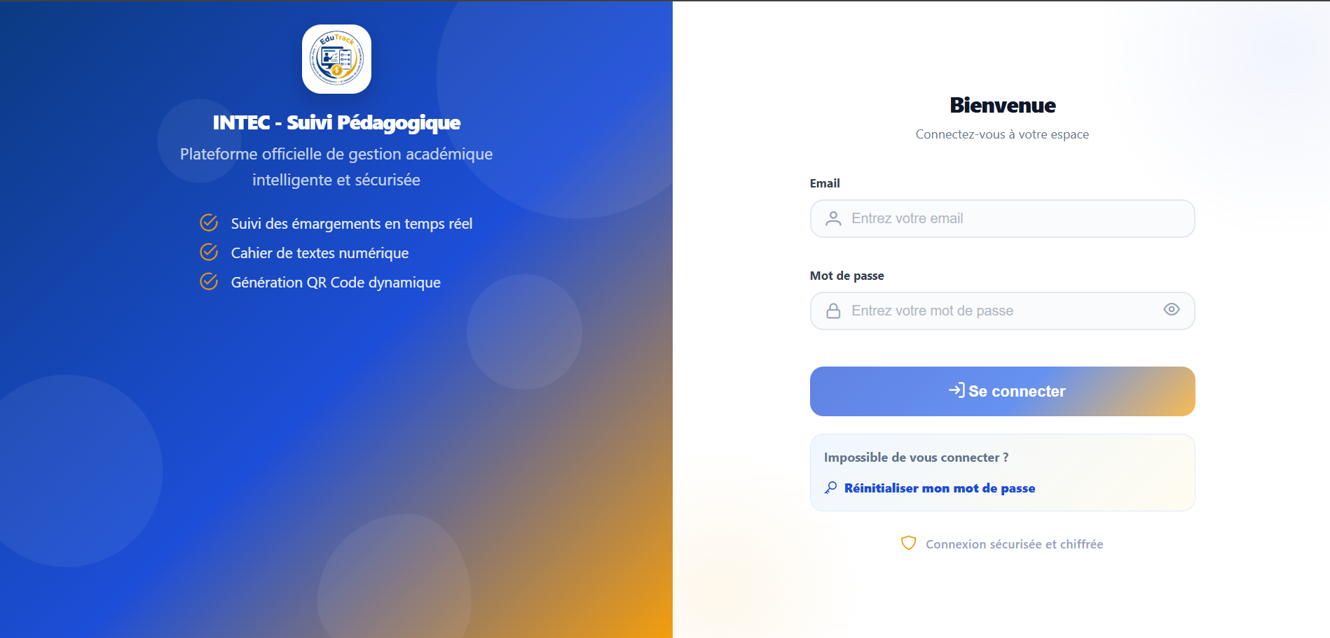
Figure 7 Page de connexion de la plateforme EduTrack.

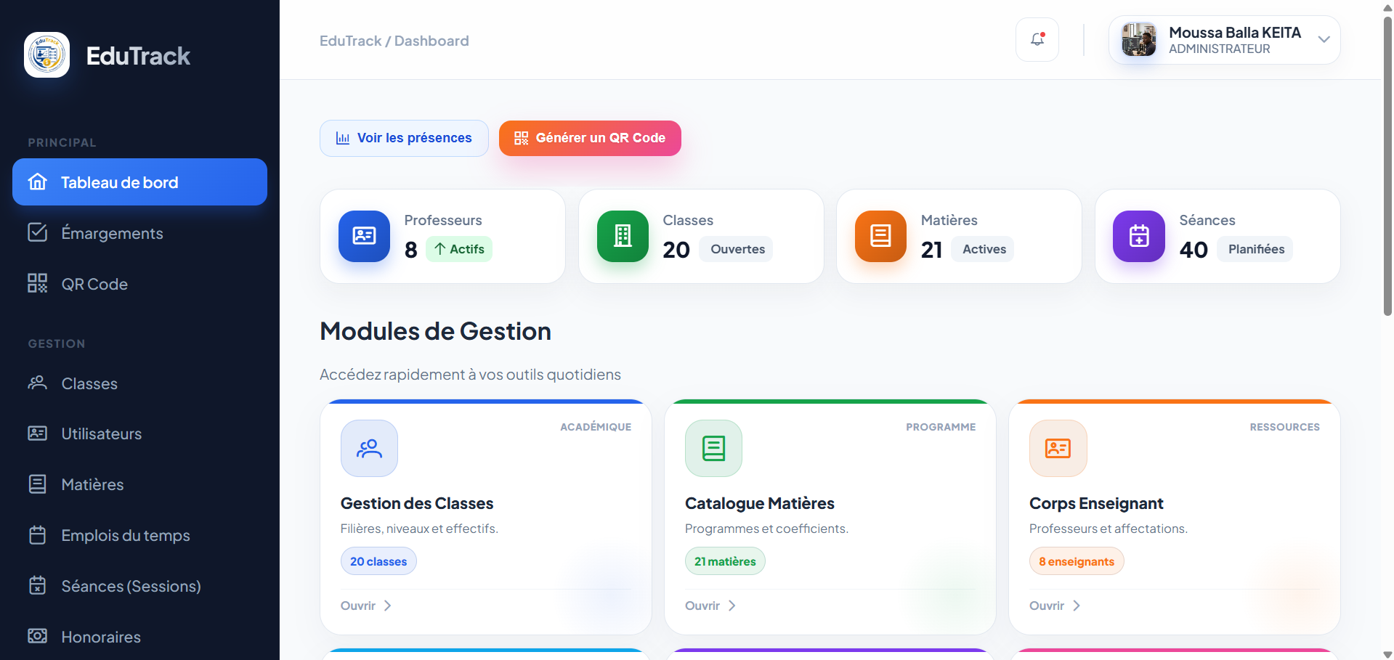
Figure 8 Tableau de bord Interface Web Administrateur.
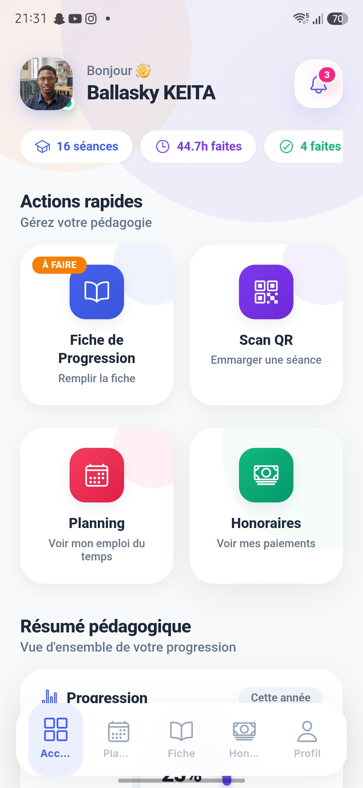
Figure 9 Page accueil de l'interface mobile d'EduTrack.
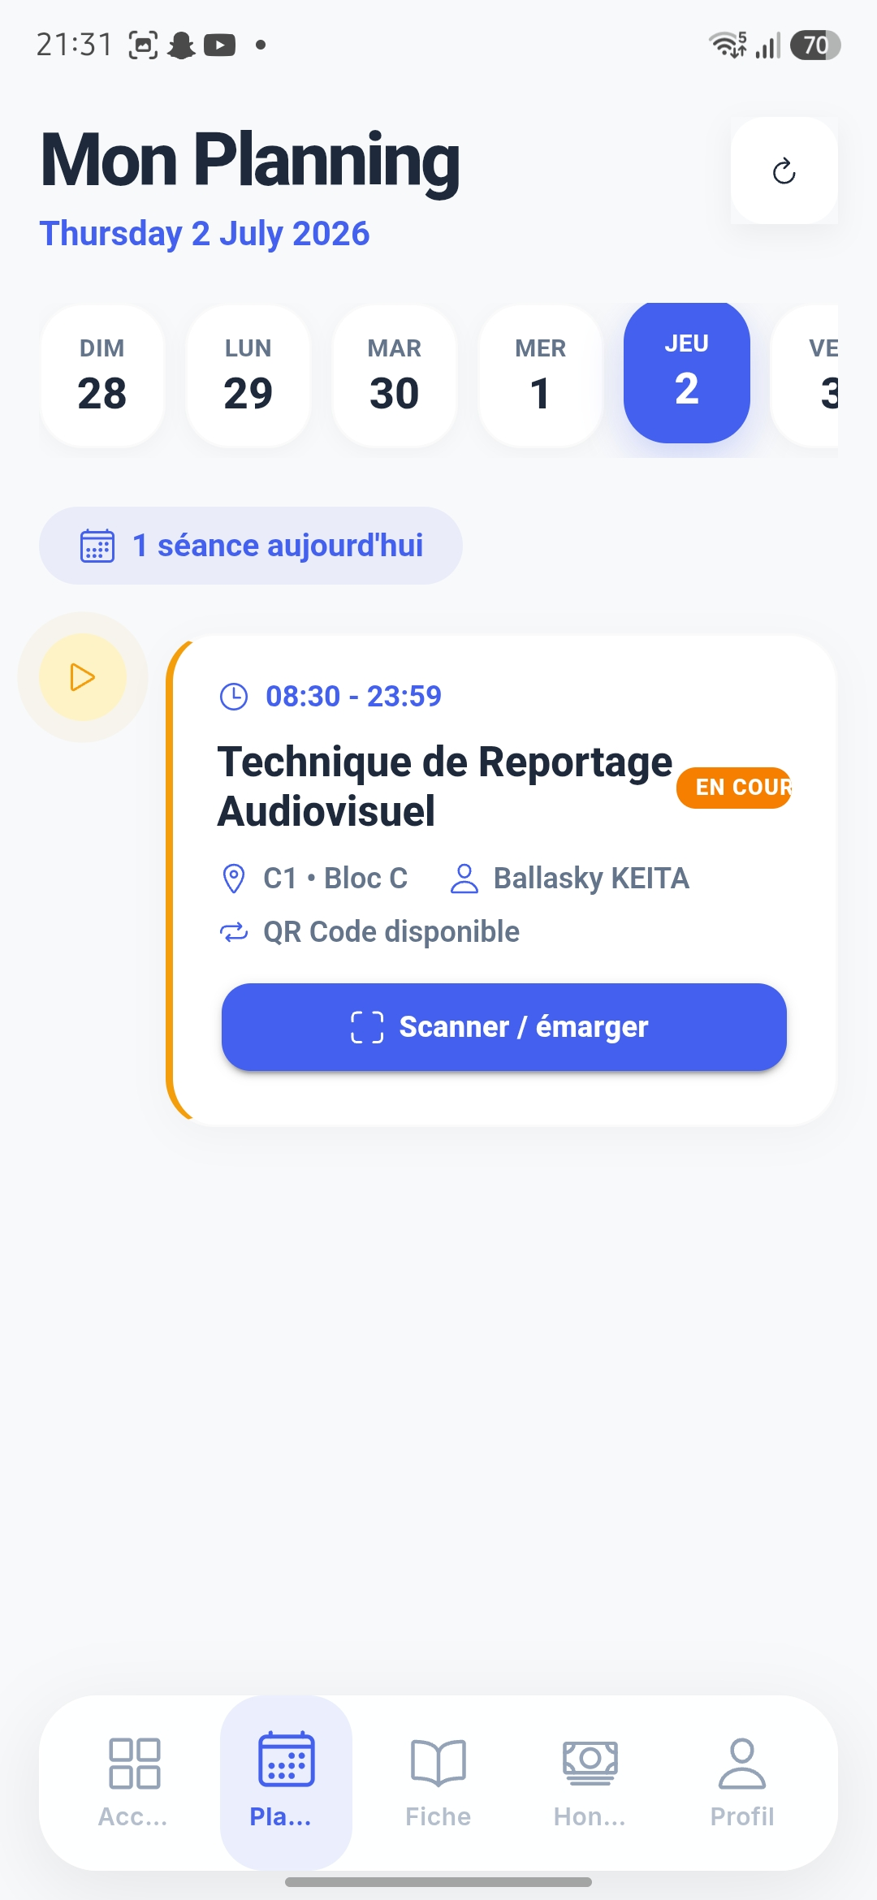
Figure 10 Page de planning de l'interface mobile d'EduTrack

Figure 11 Interface mobile de gestion de la fiche de progression
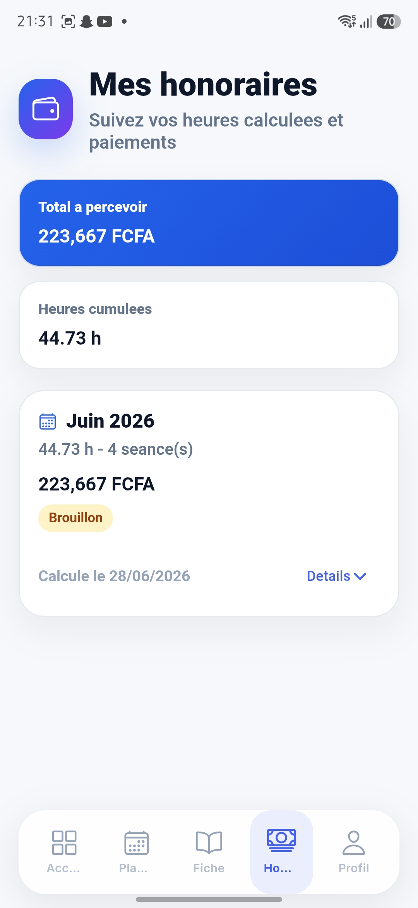
Figure 12 Consutation mobile des honoraires calculés.
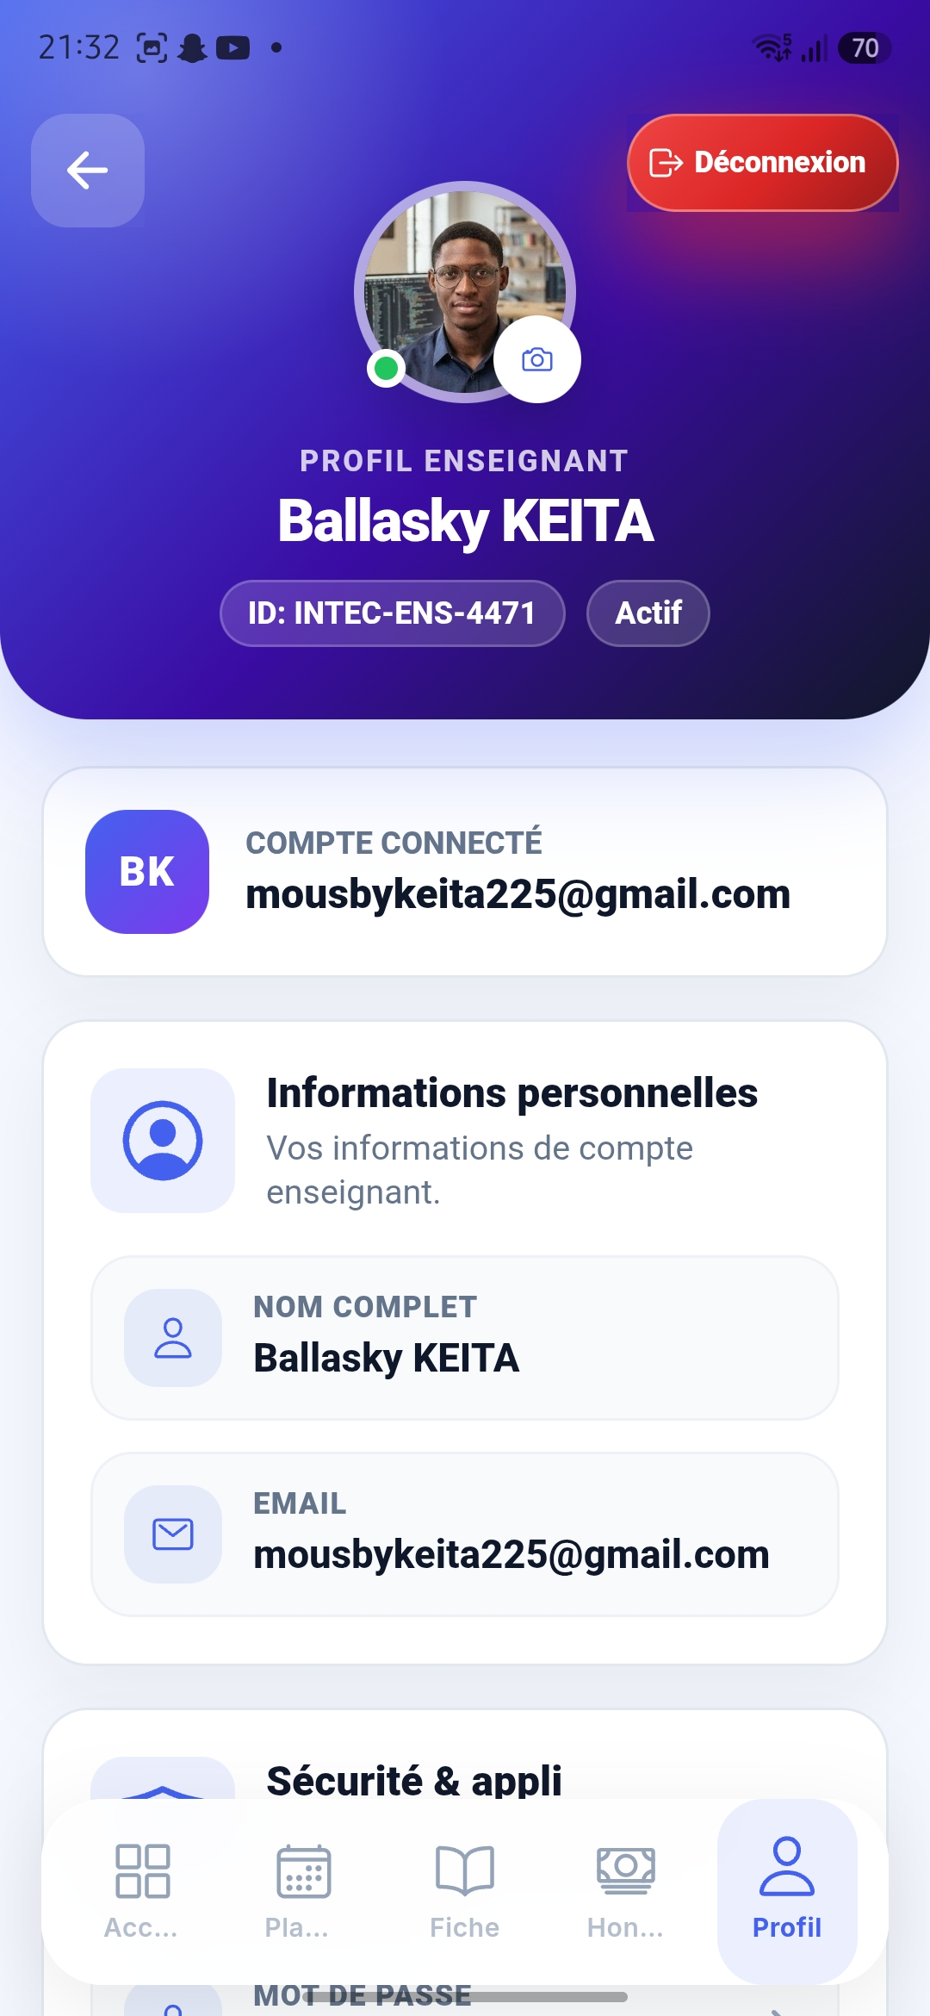
Figure 13 : Profil enseignant dans l’application mobile d'EduTrack.

Table des matières
Dédicace i
Remerciements ii
Sommaire iii
Résumé vii
Abstract viii
Introduction 1
Partie I : Cadre théorique 5
Chapitre 1 : Généralités sur les systèmes de suivi pédagogique 5
Section 1 : Concepts fondamentaux de la gestion pédagogique 5
Section 2 : Le calcul des honoraires des enseignants 7
Chapitre 2 : Technologies et architectures de développement 9
Section 1 : Technologies backend et bases de données 9
Section 2 : Technologies frontend et mobile 11
Partie II : Cas pratique – Analyse, conception et implémentation d'EduTrack 13
Chapitre 1 : Analyse et conception du système 13
Section 1 : Analyse des besoins et spécifications 13
Section 2 : Architecture du système 22
Chapitre 2 : Implémentation et validation 25
Section 1 : Implémentation du backend et frontend web 25
Section 2 : Implémentation mobile et tests 27
Conclusion 30
Bibliographie i
Glossaire ii
Annexes i

